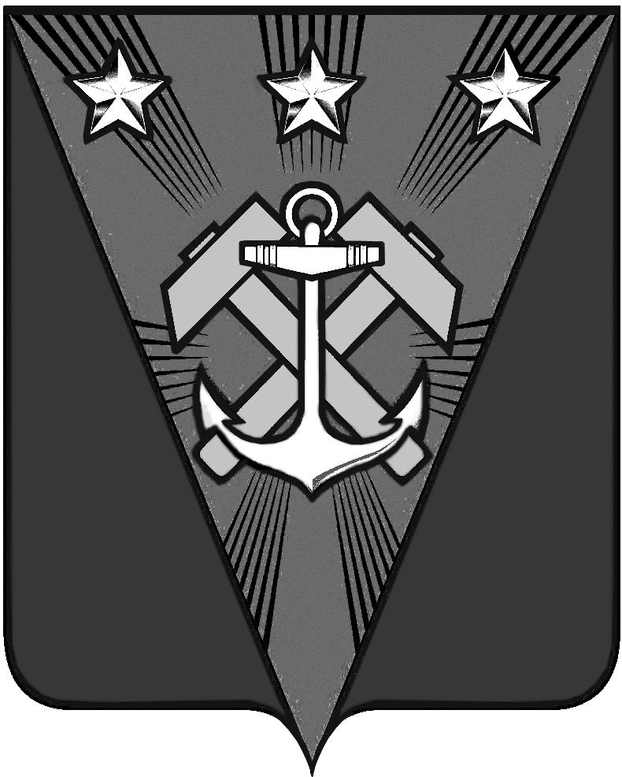
СОБРАНИЕ
УГЛЕГОРСКОГО МУНИЦИПАЛЬНОГО ОКРУГА
САХАЛИНСКОЙ ОБЛАСТИ

РЕШЕНИЕ

от 19 февраля 2026 г. № 214
г. Углегорск

XXIX очередная сессия восьмого созыва
сессия созыва
О внесении изменений в перечень муниципального имущества для поддержки малого и среднего предпринимательства, утвержденный решением Собрания Углегорского городского округа от 13.08.2020 № 208

В соответствии с Федеральными законами от 20.03.2025 г. № 33-ФЗ «Об общих принципах организации местного самоуправления в единой системе публично власти», от 24.07.2007 № 209-ФЗ «О развитии малого и среднего предпринимательства в Российской Федерации», Уставом Углегорского муниципального округа Сахалинской области,

Собрание Углегорского муниципального округа Сахалинской области РЕШИЛО:

1. Внести изменения в перечень муниципального имущества для поддержки малого и среднего предпринимательства, утверждённый решением Собрания Углегорского городского округа от 13.08.2020 № 208 «Об утверждении перечня муниципального имущества для поддержки малого и среднего предпринимательства в новой редакции», исключив пункты 12,15,22,29,55,57,59 следующего содержания:
№ п/п | Наименование объекта | Адрес объекта | Площадь объекта (кв.м) | Кадастровый номер/  инвентарный номер
12 | Нежилое помещение | С. Краснополье, ул. Речная, д. 5А | 127,6 | 65:14:0000018:641
15 | Нежилое здание родильное отделение | с. Краснополье | 1284,1 | 65:14:0000018:876
22 | Нежилое помещение | с. Бошняково, ул. Шахтерская, д. 28 | 50,9 | 65:14:0000004:1137
29 | Нежилое помещение | пгт. Шахтерск, ул. Ленина, д. 14, пом.6 | 83,1 | 65:14:0000008:1552
55 | Земельный участок | пгт. Шахтерск, ул. Мира, 3А | 2070,0 | 65:14:0000012:2450
57 | Земельный участок | с. Бошняково, ул. Шахтерская, д.14 | 760 | 65:14:0000004:1005
59 | Земельный участок | г. Углегорск, ул. Свободная, д. 30 | 10 065 | 65:15:0000005:3335

2. Администрации Углегорского муниципального округа Сахалинской области обеспечить опубликование настоящего решения в сетевом издании «Углегорские ведомости», размещение на официальном сайте администрации Углегорского муниципального округа Сахалинской области в разделе «Собрание».
3. Настоящее решение вступает в силу после его опубликования в сетевом издании «Углегорские ведомости».
4. Контроль исполнения настоящего решения возложить на постоянную депутатскую комиссию по экономике и бюджету Собрания Углегорского муниципального округа Сахалинской области (Козлова Т.В.).
Председатель Собрания Углегорского муниципального округа Сахалинской области  _________________________Е.Г. Яковлева | Исполняющий обязанности главы  Углегорского муниципального округа Сахалинской области  ______________________Д.В. Очековский

